2015中考精英总复习物理考点梳理及考点精练—第6讲 质量与密度（呼和浩特地区）

考情分析

考纲要求
1.初步认识质量的概念和单位。会使用天平测固体和液体的质量。知道质量不随形状、状态、空间位置变化而变化。
2.理解密度的物理意义。会用密度公式进行计算，并用来鉴别物质。
3.会列表和作图象来认识密度是物质的特性。了解各种物质的密度。
考情分析
年份 | 题型/题号 | 考查内容 | 分值
2014 | 单选6题、7题D、实验14题 | 质量与体积关系、体积单位换算密度测量 | 5.5
2013 | 单选题4题D | 质量的估测 | 1
2012 | 计算题16题 | 计算密度(鉴别物质) | 3
2015预测 | 2015年会考质量测量(天平使用)、密度测量、密度计算，题型是选择题、实验题、计算题，分值2－3分
, 考点一) 质量及天平使用
1．质量：物体中所含物质的多少叫__质量__，它是物体本身的一种属性，不随物体的__形状__、__状态__、温度和__位置__的改变而改变。
2．单位：质量的国际主单位是__千克(kg)__，此外常用单位还有__吨(t)__、__克(g)__、__毫克(mg)__。实验室里用__天平__测物体的质量。
3．天平的使用：①放：天平放在__水平台面__上，游码放在标尺__左端零刻度线处__；②调：调节平衡螺母使天平横梁平衡；③称：左“物”右“码”，并移游码，使横梁平衡；④读：m_{物}＝m_{砝码}＋m_{游码}。
4．使用天平注意事项：①被测质量不能超过天平__量程__；②加减砝码时用__镊子__夹取，不能将砝码弄湿、弄脏，__潮湿物品__和__化学药品__不能直接放在天平盘中；③移动位置后，要重新调节天平平衡。
5．测量质量的特殊方法
(1)累积法：测微小物体的质量：m＝(m_{总}为n个相同物体的总质量)。
(2)取样法：测巨大物体的质量：m＝nm_{样}(m_{样}为样品的质量)。
(3)不等臂天平测质量：根据杠杆平衡原理：m＝(m₁、m₂已知)。

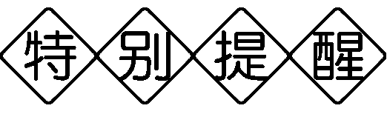
①称量前，横梁不平衡的调节方法：游码
移到零刻度线处，调节平衡螺母，若指针右偏，则向左调节平衡螺母，反之，向右调。
②称量过程中横梁不平衡的调节方法：更换砝码，调节游码。
③读数时以游码左边所对刻度线为标准。
④添加砝码时从大到小的顺序添加
, 考点二) 密度及其测量
6．定义：某种物质组成的物体的__质量__与它的__体积__之比叫做这种物质的密度。定义公式__ρ＝__。
7．单位：密度的国际主单位是__kg/m³__，实验室常用单位是__g/cm³__，二者的换算关系是__1_g/cm³＝10³_kg/m³__。
8．理解密度公式ρ＝m/V
(1)同种材料制成的物体，ρ不变，m与V成__正比__，即m₁/m₂＝V₁/V₂；物质的密度ρ与物体的质量、体积、形状无关，但与质量和体积的比值有关；密度随温度、压强、状态等改变而改变，不同物质的密度__一般不同__，所以密度是物质的一种__属性__。
(2)质量相同的不同物质，密度ρ与体积V成__反比__，即V₁/V₂＝ρ₂/ρ₁；
(3)体积相同的不同物质，密度ρ与质量成__正比__，即m₁/m₂＝ρ₁/ρ₂。
9．测体积：不规则较小固体和液体可以用__量筒(或量杯)__来测量体积。读数时视线与凹液面__底部__相平。
10．测密度：原理：__ρ＝__，工具有__天平或秤__、__量筒或刻度尺__等，测固体物质的密度通常是先测物体质量后测体积，测液体的密度通常采用__剩余__法误差较小。
11．密度的可变性：密度在外界因素(如温度、状态、压强等)改变时将会发生改变。如氧气瓶中的氧气在使用过程中，瓶中氧气质量减小，体积不变，密度减小。
, 考点三) 密度与社会生活
12．密度与温度：温度能改变物质的密度，一般物质遵循“热胀冷缩”的规律，水在0～4 ℃时__反常膨胀__。
13．密度的应用：①计算不便直接测量的质量，m＝__ρV__；②计算不便直接测量的体积，V＝__m/ρ__；③由公式ρ＝ 求出密度，用来鉴别物质；④应用物质的密度的特性可以作为选择应用材料时的标准。

典型的密度计算问题：①质量不变，如水结冰，冰化水问题；②体积不变，如瓶子问题；③密度不变，如样品问题。以上三类问题都属于隐含条件问题，分类求解时，先求出这个隐含量，综合求解时，应用已知量和待求量表示这个隐含量，列出物理方程再求解。
, 考点一) 质量的测量与天平的使用
例1：(2014，无锡)某同学想用天平称量一块岩石的质量，实验前发现指针停在如图甲所示位置，此时应将横梁右端的平衡螺母向________(选填“左”或“右”)移动，直至天平平衡，称量时将岩石放入天平左端，当天平再次平衡后，右盘中砝码质量和游码位置如图乙所示，则岩石的质量是________ g。若将该岩石带到月球，其质量________(选填“变大”“变小”或“不变”)。
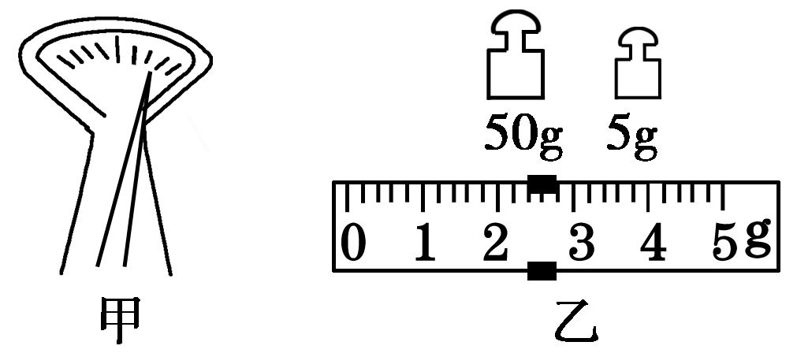
解析：在使用天平测物体质量前应调节天平平衡，指针右偏平衡螺母向左调，反之向右调，被测物体质量等于右盘砝码质量加上游码所对应的质量。物体质量不随其形状、位置、状态的变化而变化。
答案：左 57.4 不变
[方法归纳]计算左盘被测物体质量时不要忽略应加上游码所对应的刻度值，若物体与砝码左右放反了，计算被测物体质量时，应是砝码总质量减去游码所对应的刻度值。
, 考点二) 密度的图象
例2：(2014，宜昌)如图是甲、乙两种物质的质量与体积的关系图象。下列说法错误的是( )
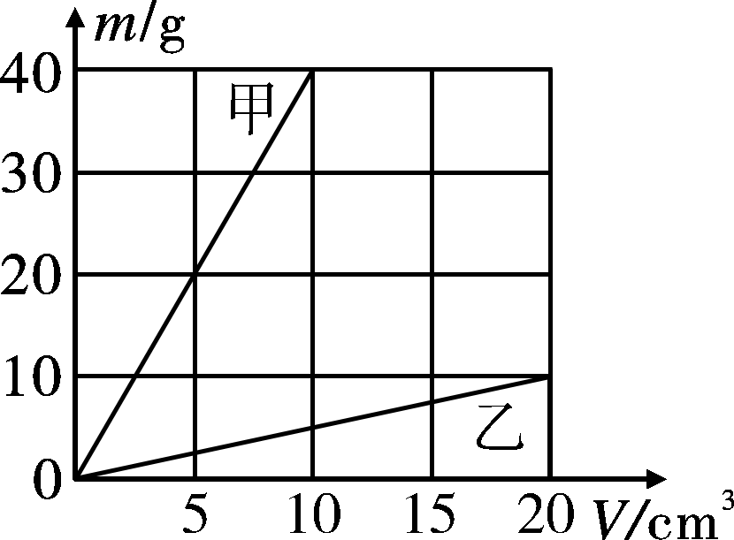
A．甲物质的质量大于乙物质的质量
B．甲物质的密度大于乙物质的密度
C．甲物质的质量与体积成正比关系
D．乙物质的密度为0.5×10³ kg/m³
解析：由图象可知甲、乙两种物质的质量与体积成正比，ρ_{甲}＝4 g/cm³，ρ_{乙}＝0.5 g/cm³。只有在体积相同时，才有m_{甲}>m_{乙}。
答案：A
[方法归纳]在同一直角坐标图上比较不同物理量的大小，通常都是作一条水平线或铅垂线，水平线上的点表示纵坐标相同，铅垂线上的点表示横坐标相同。使其中一个量保持不变，再进行分析比较，类似该方法可比较的还有速度、电阻、压强、功率、浮力等。
, 考点三) 测量物质的密度
例3：(2014，常德)某实验小组为了测量某种液体密度，设计了以下两种实验方案，请你仔细阅读后并回答下面的问题。
第一种方案：用调节好的天平测出空烧杯的质量m₁，向烧杯内倒入适量的液体，再测出烧杯和液体的总质量m₂，然后把烧杯内的液体全部倒入量筒内，读出量筒内液体的体积V₁；根据测得的数据就可算出该液体的密度。
第二种方案：在烧杯内倒入适量的液体，用调节好的天平测出烧杯和液体的总质量m₃，然后将烧杯内的部分液体倒入量筒内，读出量筒内液体的体积V₂，再测出烧杯和剩余液体的总质量m₄，根据测得的数据可算出该液体的密度。
(1)按第________种实验方案进行测量，实验结果要更精确一些；如果选择另一种方案，测得的密度值________(选填“偏大”或“偏小”)；
(2)下图是按第二种实验方案进行某次实验的情况，请将实验的数据及测量结果填入表中。
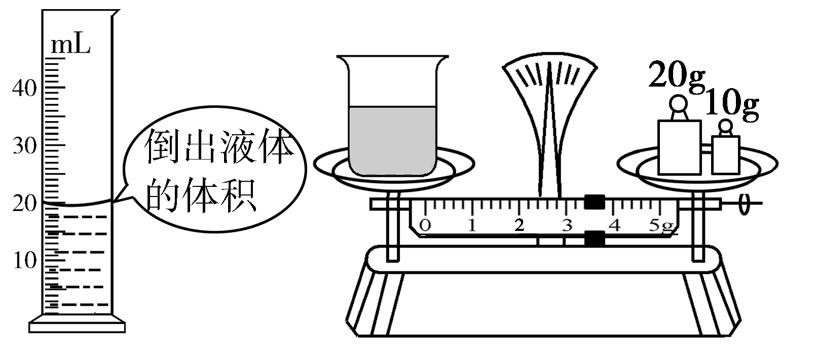

烧杯和液体
的总质量/g | 烧杯和剩余液
体的总质量/g | 倒出液体的
体积/cm³ | 液体的密
度/g/cm³
50
解析：测固体物质的密度时，通常先测质量再测体积，以减小实验误差，测液体的密度时，为了减小实验误差，通常用“剩余法”测量，即倒部分液体入量筒中，测出倒出部分液体的质量和体积计算密度。
答案：(1)二 偏大 (2)33.4 20 0.83
(1)调节天平平衡时，易忽略将游码移到标尺左端的零刻度线处。
(2)易将物重与密度概念混淆，如大人比小孩重与水比油重不是一回事。
(3)由ρ＝误认为物质的密度与物体的质量、体积有关。
(4)密度是物质的特性，误认为在任何情况下，物质的密度都是不变的。
(5)测物质的密度时，忽略了从减小误差的角度来设计实验。
例4：某瓶氧气的密度是5 kg/m³，给人供氧用去了氧气质量的一半，则瓶内剩余氧气的密度是________；容积是10 L的瓶子装满了煤油，已知煤油的密度是0.8×10³ kg/m³，则瓶内煤油的质量是________，将煤油倒去4 kg后，瓶内剩余煤油的密度是________。
解析：气体分子间作用力小，不同于固体和液体，能充满所能到达的空间，此题中氧气用去一半的质量，剩余氧气仍充满整个瓶内，体积不变。
答案：2.5 kg/m³ 8 kg 0.8×10³ kg/m³
[方法归纳]金属密闭容器中的气体，在质量改变时，容积不变，气体仍能扩散到整个容器，其密度会发生改变。
